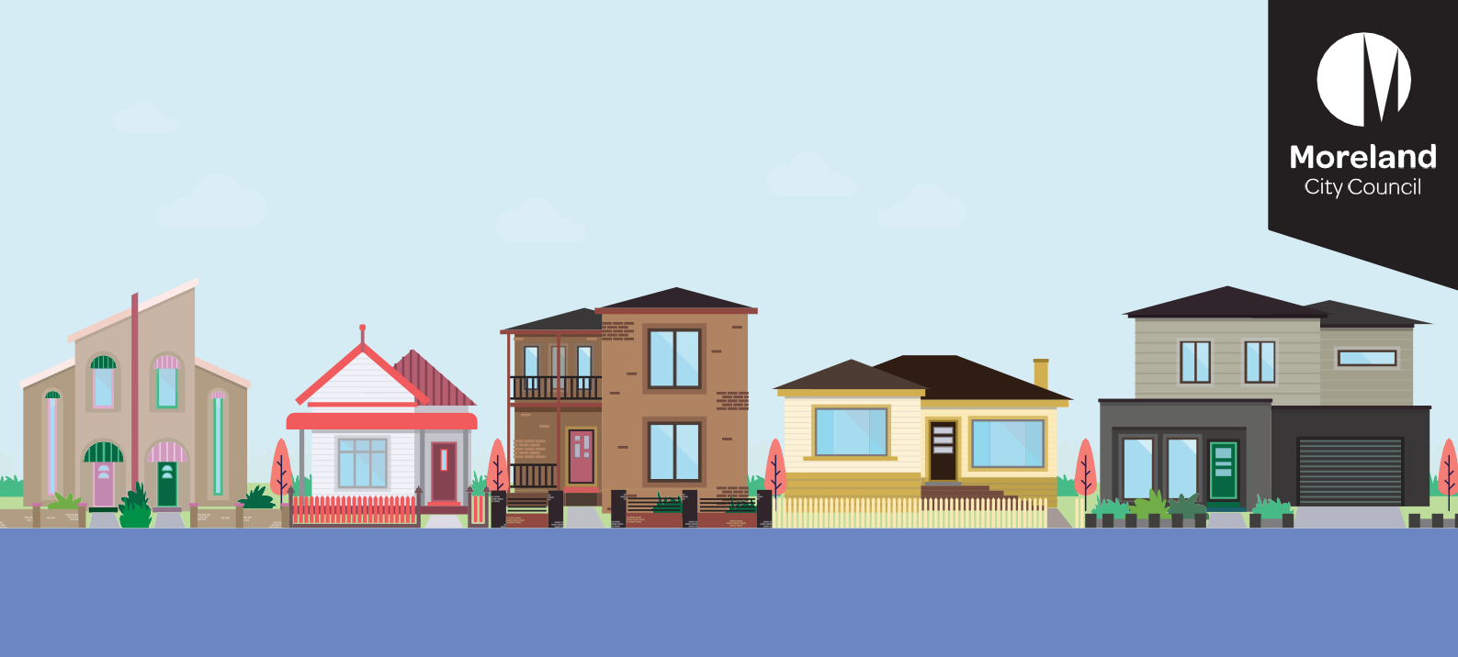
Chinese (Simplified) | 简体中文
规划我们的街区

什么是“规划我们的街区”项目？
请参加临时公众咨询会
我们将在市议会辖区各地举办七场临时公众咨询会，您可前来和我们交流：*
7 月 30 日星期六
Fawkner Library/Leisure Centre
(79-83 Jukes Road, Fawkner):
上午 10 时 – 中午 12 时
Harmony Park
(187-191 Gaffney Street, Coburg):
下午 2 时 – 4 时
8 月 3 日星期三
Glenroy Library
(50 Wheatsheaf Road, Glenroy):
上午 10 时 – 中午 12 时
West Street Shops, Hadﬁeld:
下午 1 时 30 分 – 3 时 30 分
8 月 6 日星期六
Glenroy Library
(50 Wheatsheaf Road, Glenroy):
下午 12 时 30 分 - 2 时 30 分
8 月 13 日星期六
Campbell Turner Library
(220 Melville Road, Brunswick West):
上午 10 时 – 中午 12 时
Loreto John York Park
（Brunswick 的 Davies Street 与 Holmes Road
交界的拐角处）:下午 2 时 - 4 时
* 日期和地点可能会因天气和新冠疫情而改变。参加咨询会前请先查看网站信息或致电 9240 1111
参与其中
我们现正检讨有关住宅区的特色及设计的规划政策。该项检讨是Council Plan 2021-2025（2021-
2025年市议会计划）的一项关键行动，也是过去战
略工作所获得的建议。
我们的目标是指明规划方向，帮助打造安全、愉快和宜人的街区。
“规划我们的街区”项目将探讨：
- Moreland Planning Scheme（Moreland规划方案）中关于住房、设计和街区特色的现有规划政策。
- 为街区设计制定新的规划方向，以中等密度住宅为重点。
- 制定修订后的住宅开发框架，体现了State Planning Policy（州规划政策）和预期人口及住房增长。

我们重点关注哪些住宅区?
我们会把重点放在改善属于Neighbourhood and General Residential Zones（社区和一般住宅区域）
（Minimal and Incremental Change Areas- 最小和递增变化区）的街区设计上。这些都是我们现行的 Neighbourhood Character Local Policy（街区特色本地政策）所涵盖的区域。
Neighbourhood and Major Activity Centres（街区及
主要活动中心）的住宅区设计以规划方案中的其他
规划控制条款为指导。审查这些控制条款将构成其他工作的一部分。

什么是街区特色？
街区特色指的是某个街区不同于其他街区的地方。这是一个街区的样子和给人的感觉。它是通过各种元素的组合及其相互作用的方式而形成的。这些元素包括：
建成形式（建筑和住宅外观）
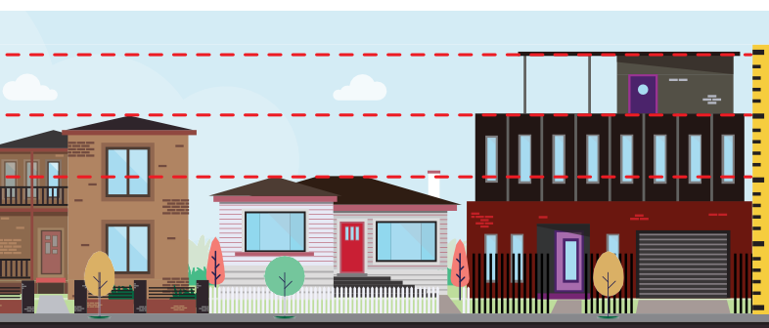
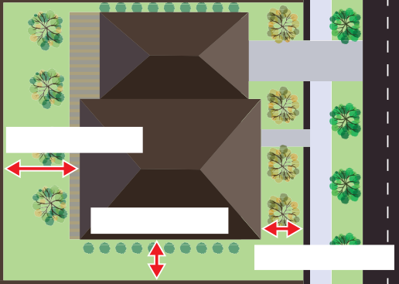
Rear setback
Side setback
Front setback
缩进尺寸（建筑物和住宅离街道的距离） 建筑物和住宅高度
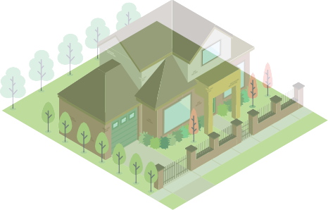
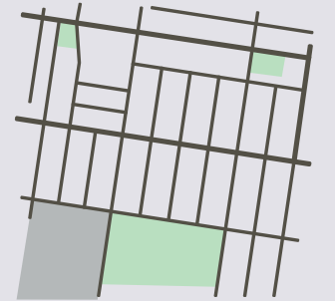
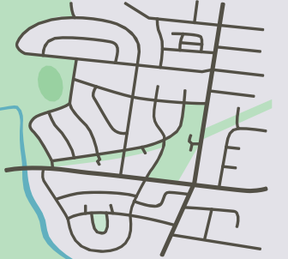
植被（花园、树木和植物） 街道布局（街道和地块的格局）
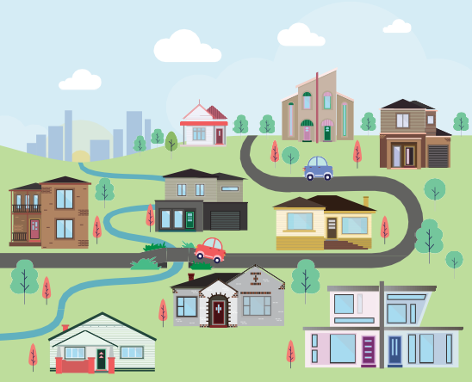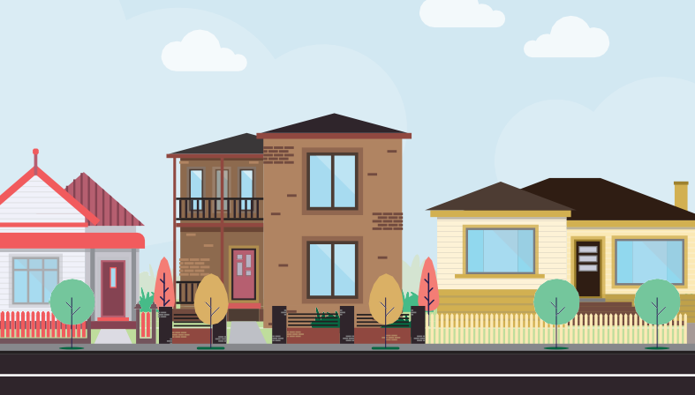
景观和视野 街景（街道和道路的样子）

我们务必要了解社区居民眼中他们所在街区的价值所在，以及他们对这些街区未来的愿景。

什么是住宅开发框架？
住宅开发框架规定了住宅的位置。为此，它显示不同程度的住房变化：最小变化、增量变化和显著变化。
市议会在Moreland Planning Scheme（Moreland规划方案）中有一个住宅框架规划。它列出了最小的、增量的和显著的变化领域：
最小的: 这些区域通常被划分为Neighbourhood Residential（邻里住宅区）。在这些地区，我们鼓励兴建独立和中低密度（如联排别墅和单元房）住宅。新住宅必须有助于增强开放的景观特色。
增量的:这些区域通常被划分为General Residential
（普通住宅区）。在这些地区，我们鼓励兴建有助于增强景观的中等密度住宅（如联排别墅和单元房）。
显著的:这些地区属于Neighbourhood Centres and Major Activity Centres（社区中心和主要活动中心）的区域，比如Brunswick和Coburg。在这些区域，将会兴建更多的联排别墅和公寓。
我们正在审查这些发生变化的区域，以确保它们符合 State Planning Policy（州规划政策）和预期的住房变化。作为这个过程的一部分，我们务必要了解社区对住房增加的看法，以及这将为发生变化的区域带来什么样的改变。

有哪些未纳入该项目审查范围？
- 非住宅用地改划用途
- 住宅和非住宅区域的建筑物高度
- 停车场
- 活动中心和工业区的开发设计
- 4层以上的建筑物开发。

在这个过程中，我们目前处于哪个阶段？

2022年7月至8月： | 目前阶段
公众咨询
2022年9月至2023年1月
审查反馈意见和额外的背景资料工作和研究，包括拟定控制条款
2023年2月/3月
向市议会提交报告
2023年5月/6月
就拟定的控制条款开展社区公众咨询
2023年8月/9月
向市议会提交报告，寻求支持来开始修订规划方案以实施拟定的控制条款
您的反馈意见将作何用途？
您的反馈意见将有助于我们了解社区居民眼中他们所在社区的价值所在以及他们所看重的新住宅的设计和位置。然后，我们将使用这些反馈意见来帮助起草住房和设计的修订规划方向。

新政策将作何用途？
新政策将有助于引导住宅区域（Neighbourhood and General Residential Zones- 社区和一般住宅区域）的开发。对于社区居民、土地所有者、开发商、建筑师和设计师来说，这些政策将提供确定性，让他们了解新开发项目的最低设计要求以及每个住房变化区域的住房类型。
任何新制定的规划政策都需要纳入Moreland Planning Scheme（Moreland 规划方案中）。这将是该项目的最后一步。

我们想了解您看重所在社区的哪些价值，以及您对社区的未来愿景，包括对新住房的设计期望。反馈意见提交截止日期为2022年8月19日星期五。参与提供反馈意见的方式：
发表您的意见

访问网站
如需进一步了解该项目以及参与的不同方式，请浏览网站： conversations.moreland.vic.gov.au/
designing-our-neighbourhoods

参加临时公众咨询会
欢迎前来参加第1页上列出的临时咨询会，共有7场供您选择。

致电联系我们或发电邮
市议会工作人员会在此为您解答关 于该项目的问题。如对该项目内容 或参与方式有任何疑问，请致电 9240 1111联系市议会或发电邮至：
strategicplanning@moreland.vic.gov.au

